Театрализованное представление "По дорогам сказок"
ср., 15.01.2020
За окном серебрится снег, а развлечения и театрализованные постановки согревают души детей и взрослых своим теплом, уютом, отличным настроением. Сегодня в детском саду прошёл показ русской народной сказки "Морозко" в средней группе "Звёздочки" под руководством воспитателя Л.В.Сёминой и учителя-логопеда Л.Н.Ивасюк.
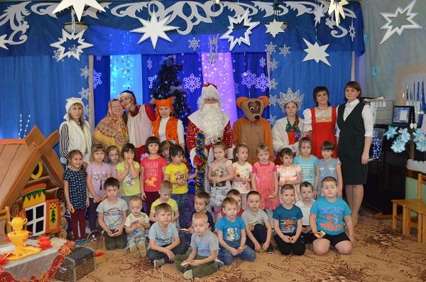
«Морозко» – пожалуй, одна из самых интересных и поучительных сказок. В результате плодотворной предварительной работы родители смогли перевоплотится в героев сказки и изумительно сыграть каждый свою роль.
Все дети верят в чудеса, все знают, что добро всегда побеждает зло, а несправедливость всегда наказуема. Вот и на этот раз добрые дела сотворили чудеса: злой Мачехе и ленивой её дочке Марфушеньке пришлось поплатиться за жадность и злость; бедная падчерица Машенька за искренность и трудолюбие получила множество подарков от Морозко, а Мачеха вместе с дочерью остались ни с чем.
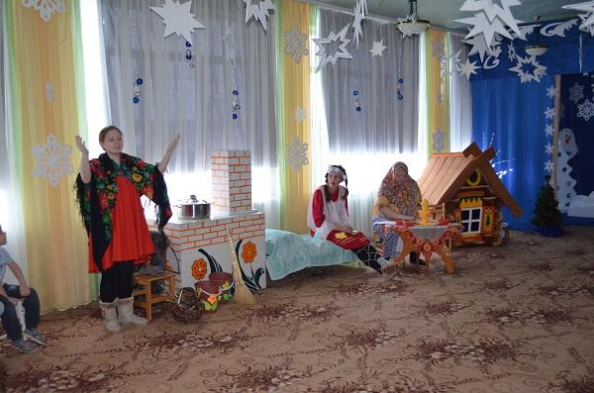
Интересные игры актеров с детьми сделали сказку живой, яркой и смешной. Декорации позволили маленьким зрителям почувствовать колорит русской классической сказки. Просмотр не оставил детей равнодушными, все получили заряд позитива, хорошее настроение и сладкое угощение от Морозки.
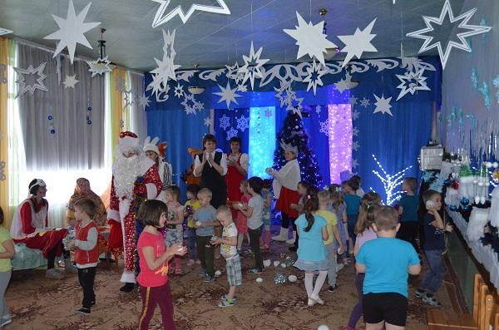
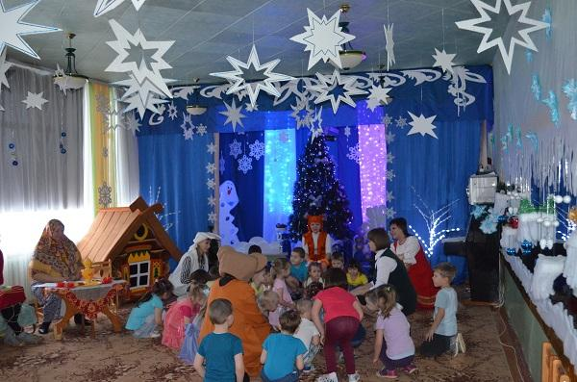
***
Авторы репортажа:Ивасюк Лилия Николаевна, учитель-логопед, Сёмина Лилия Владимировна, воспитатель филиала МАУ ДО " Сорокинский центр развития ребёнка-детский сад №1"-"Сорокинский центр развития ребёнка-детский сад №4"

